
GRUPPO CINOFILO BOLOGNESE

ORGANIZZA

Con la collaborazione tecnica del
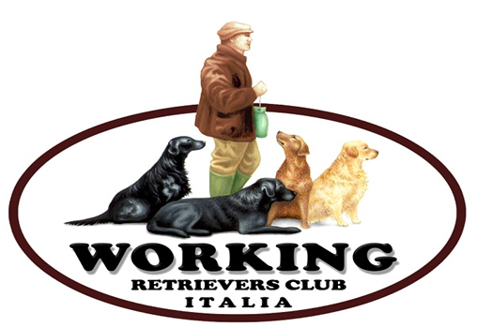

FIELD TRIAL di MOLINELLA

SABATO 19 novembre 2016
-2 PROVE Novice con CAC*
-prova attitudinale di caccia

DOMENICA 2° novembre 2016
2 PROVE Open con CAC*

GIUDICI: Jimmy Black (IRL) ; Ronnie Farrelly (IRL)
Paolo Berlingozzi (I) ; Beppe Masia (I)

Responsabile di prova Salvatore Zappavigna (I)

Apertura Iscrizioni 19-11-2016 – Chiusura Iscrizioni 12-11-2016

Presso:
AZIENDA FAUNISTICO VENATORIA
“LA ROSSETTA” Marmorta di Molinella (BO)

X INFO EVENTO +39-347-7972359 LAURA LAZZARETTO
lauralazzaretto@hotmail.com

*
- IN ENTRAMBE LE GIORNATE DI GARA, PER QUESTIONI LOGISTICHE,IL COMITATO ORGANIZZATORE PREVEDE AL MASSIMO DUE BATTERIE (DUE BATTERIE NOVICE IL SABATO,DUE BATTERIE OPEN LA DOMENICA). SI ACCETTERANNO QUINDI UN MASSIMO DI 26 CANI PER GIORNATA DI GARA. QUALORA LE ISCRIZIONI PERVENUTE SIANO DI NUMERO SUPERIORE,IL COMITATO ORGANIZZATORE PROCEDERA’ CON UN SORTEGGIO,IL GIORNO SUCCESSIVO ALLA DATA DI CHIUSURA ISCRIZIONI.

- SARA’ NS. PREMURA COMUNICARE E CONFERMARE AI
DIRETTI INTERESSATI L’ ISCRIZIONE, DA RICONFERMARE ENTRO E NON OLTRE 24 ORE DALLA NS. COMUNICAZIONE,

- COSTO ISCRIZIONE EVENTO **:
NOVICE E OPEN 100 EURO SOCI WRCI/ENCI – 120 NON SOCI
ATTITUDINALE 50 EURO SOCI WRCI/ENCI – 70 NON SOCI

- IN VIA DEL TUTTO ECCEZIONALE IL PAGAMENTO SARA’ EFFETTUATO
SUL POSTO.
SI PREGA MASSIMA SERIETA’ E RISPETTO PER COLORO CHE
VOGLIONO PARTECIPARE AL MOMENTO DELL’ISCRIZIONE!!
L’ invio dell’ iscrizione è un impegno vincolante per il pagamento del
relativo importo.

Iscrizione :
www.workingretrieverclub.it/Home/Eventi

* il costo di partecipazione è comprensivo di tassa di iscrizione
( €.35,00 ) e contributo selvaggina

RITROVO TASSATIVO PROVA OPEN E NOVICE e ATTITUDINALE ORE 7:30 presso luogo indicato nella mail di conferma iscrizione al trial.

Avviso:
Informiamo tutti i Soci che è entrato in vigore il Regolamento per il controllo del Doping nei cani iscritti al Libro Genealogico, che partecipano alle manifestazioni cinotecniche riconosciute dall’Enci.
In ogni manifestazione Enci e HCI, compresi i raduni di razza, possono essere effettuati controlli sui cani presenti.
Invitiamo quindi tutti a prendere visione del Regolamento e dell’elenco delle sostanze considerate dopanti, in allegato allo stesso.

DOVE ALLOGGIARE

-AGRITURISMO IL MURELLO
www.agriturismoilmurello.it
Tel. 051-6962054

-AGRITURISMO IL BORGO DEL RISO
www.ilborgodelriso.it
Tel.051-6907233

-AGRITURSIMO LA DONDINA
www.ladondina.it
Tel.051-6920993

-MINI PALACE HOTEL***
Tel.051-881180

-BED AND BREAKFAST “A CASA LAMBERTINI”
info@acasalambertini.it
Cell. 349-4633927

